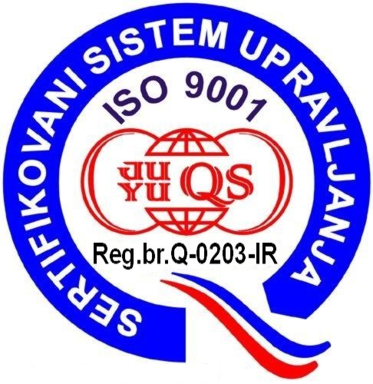

INSTITUT ZA KVALITET RADNE I ŽIVOTNE SREDINE
''1.MAJ'' A.D.- Niš
Kneginje Ljubice 1/II, 18000 Niš
Na osnovu čl. 67 stava 2 i čl. 64. Zakona o tržištu hartija od vrednosti („Sl. glasnik RS“ br. 47/2006) i čl. 5 Pravilnika o sadržini i načinu izveštavanja javnih društava i obaveštavanju o posedovanju akcija sa pravom glasa („Sl. glasnik RS“ br. 100/2006 i 116/2006)
Uprava akcionarskog društva
INSTITUT ZA KVALITET RADNE I ŽIVOTNE SREDINE
„1.MAJ“ A.D. NIŠ
izjavu o šestomesečnom planu poslovanja za drugo polugodište 2008. godine

- Poslovno ime, sedište i adresa, matični broj i PIB akcionarskog društva

INSTITUT ZA KVALITET RADNE I ŽIVOTNE SREDINE„1.MAJ“ A.D. NIŠ
Matični broj: 7174039
PIB: 100619777
- web site i e-mail adresa:
www.prvimaj-nis.com ; info@prvimaj-nis.com
- Broj i datum rešenja upisa u registar privrednih subjekata
BD 116911/2006 od 11.08.2006.

- Delatnost (šifra i opis):
73102 -istraživanje u tehničkim naukama

- Podaci o predsedniku i članovima Upravnog odbora:
Goranović Ljiljana, predsednik Upravnog odbora i
Članovi:Gašević Milutin, Mihailović Zoran, Pejčić Slavoljub, Ilić Stanko.

- Planom poslovanja za drugo polugodište 2008 godine predviđeno je ostvarenje prihoda 71.900.000 dinara, rashoda 55.070.000 dinara i dobiti 16.830.000 dinara.

- Plan poslovanja za prvo polugodište (prihod:60.150.000 din. rashod:45.800.000 din. i dobit:14.350.000) realizovan u celosti.

Do dana objavljivanja ove izjave nisu nastupile okolnosti koje bi mogle bitno uticati na finansijski položaj, novčane tokove i realizaciju plana društva.
Primerak ove izjave akcionarsko društvo objavljuje u dnevnom listu koji se distribuira na celoj teritoriji Republike Srbije i istovremeno dostavlja Komisiji za hartije od vrednosti, organizovanom tržištu na koje su uključene akcije društva i čini ga dostupnim na web site-u društva.

Predsednik Upravnog odbora
Goranović Ljiljana s.r.

